Phần 3
Câu 1: Phân tích yêu cầu
1.Khách hàng:
- Tìm kiếm bác sĩ (Không cần đăng nhập)
- Đặt lịch khám (Phải đăng nhập)

2.Lễ tân:
- Thêm lịch làm việc mới
- Cập nhật trạng thái lịch khám

3.Quản lý phòng khám:
- Xem báo cáo doanh thu

 | Vai trò chức năng
STT | Chức năng | Mô tả
FR-01 | Tìm kiếm bác sĩ | Khách hàng tìm kiếm bác sĩ cần khám
FR-02 | Đặt lịch khám | Khách hàng đăng nhập vào hệ thống và đặt lịch khám
FR-03 | Thêm lịch làm việc mới | Lễ tân thêm lịch làm việc mới
FR-04 | Xem báo cáo doanh thu | Quản lý xem báo cáo doanh thu

 | Vai trò phi chức năng
STT | Phi chức năng | Mô tả
NFR-01 | Yêu cầu hiệu năng | Phản hồi các yêu cầu với thời gian nhanh và phù hợp dù cho dữ liệu lớn
NFR-02 | Đặt trong giới hạn | Mỗi khách hàng chỉ đặt được tổi đa 1 lượt khám
NFR_03 | Phân quyền người dùng | Đảm bảo phân quyền đúng vai trò của từng người dùng

Câu 2: Vẽ Use Case Diagram
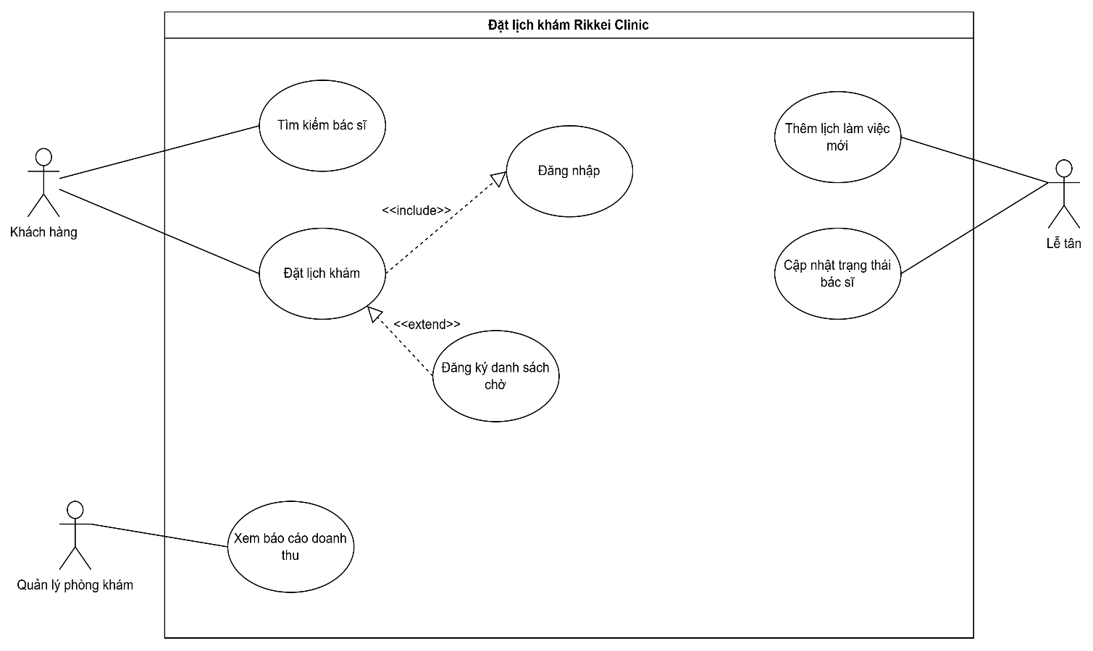

Câu 3: Đặc tả Main Flow – Use Case “Đặt lịch khám”
Bước 1: Khách hàng tìm kiếm bác sĩ
Bước 2: Khách hàng đăng nhập vào hệ thống
Bước 3: Hệ thống kiểm tra lịch trống của bác sĩ
Bước 4: Khách hàng đặt lịch khám
Bước 5: Nếu không trống thì đưa báo cho khách hàng đăng ký danh sách chờ hoặc đặt lại lịch mới, nếu trống thì xác nhận phiếu đặt lịch cho khách hàng
Bước 6: Lễ tân cập nhật trạng thái lịch khám
Bước 7: Nếu bác sĩ ở trạng thái lịch trống thì lễ tân thêm lịch làm việc mới

Câu 4:
- A1 lịch khám khách hàng đặt bị trùng

Câu 5:
